**Процесс работы реечного толкателя**

**Введение**

Осуществление процесса перемещения заготовок перпендикулярно их оси (перемещение со стана на рольганг, с рольганга на стол, со стола на стеллаж) в прокатном производстве является часто используемой операцией, от которой также зависит и общая производительность прокатного цеха в целом. Таким образом, процесс перемещения должен происходить с достаточно большой скоростью, но при этом должна сохраняться плавность хода.

Для данного технологического процесса, требуется построить физическую модель процесса с целью оптимального управления работой реечного толкателя. Выделим главные элементы управления в данном процессе, опишем его уравнениями и построим модель процесса с использованием программы VisSim v5.0.

**Конструкция реечного толкателя**

Реечный толкатель работает следующим образом: от двигателя 6 (см. рис. 1) момент передаётся на шестерню 5 и через реечную передачу 7 приводится в движение штанга толкателя 1, которая и осуществляет перемещение заготовки 8. Плавность движения толкателя обеспечивается демпфирующим устройством 4 и пружиной 3, а опорные ролики 2 поддерживают прямолинейность движения.

Таким образом, в данной схеме можно выделить следующие элементы:

1. Штанга толкателя – является рабочим органом.

2. Опорные ролики – служат для поддержания прямолинейности движения.

3. Пружина – является упругим звеном.

4. Демпфер.

5. Приводная шестерня – служит для передачи привода на рейку.

6. Двигатель – служит для передачи вращающего момента на шестерню.

7. Рейка – передаёт перемещение от шестерни к штанге толкателя.

8. Заготовка.

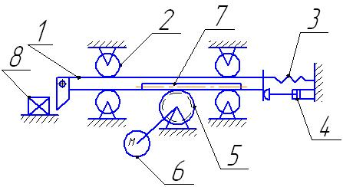

Рис. 1. Схема процесса перемещения заготовок

**Физическая модель процесса**

Для математического описания процесса необходимо построить физическую модель. В ней покажем силы, действующие на элементы конструкции реечного толкателя.

Физическая модель процесса перемещения заготовок показана на рис. 2.

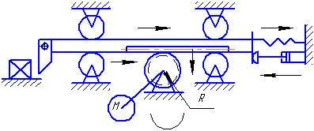

Рис. 2. Физическая модель процесса перемещения заготовок

**Математическая модель**

Для расчёта системы автоматического управления необходимо иметь её математическое описание в виде совокупности дифференциальных уравнений. Чтобы получить эту совокупность, систему следует разбить на отдельные элементы и для каждого из них составить дифференциальное уравнение. Общее число уравнений должно быть не меньше, чем число независимых переменных, определяющих состояние системы.

Произведём разбивку системы на следующие элементы:

1 звено. Шестерня – рейка:

,



,



где

– делительный диаметр рейки,



- угол поворота,



- перемещение рейки,



- растяжение пружины.



2 звено. Пружина:

,



где

- усилие, действующее со стороны пружины,



- жесткость пружины.



3 звено. Штанга:



,



где

- результирующее усилие перемещения толкателя,



- вес штанги,



- масса штанги (1 т.).



4 звено. Демпфер.

,



где

- скорость перемещения штанги,



- коэффициент демпфирования.



**Составление передаточных функций и структурной схемы**

Определим передаточные функции динамических звеньев, соответствующих составленным дифференциальным уравнениям. Для этого необходимо к соответствующим дифференциальным уравнениям применить преобразование Лапласа при нулевых начальных условиях. Из полученного таким образом операторного уравнения находится передаточная функция, которая равна отношению изображения выходной величины к изображению входной величины.

Входная величина передачи – угол , выходная – перемещение . Все уравнения можно разбить на сумматоры и динамические звенья с передаточными функциями:



Соединим звенья с сумматорами и, устанавливая необходимые линии связи, составим структурную схему, которая представляет собой графический аналог исходных уравнений. Структурная схема системы показана на рис. 3.

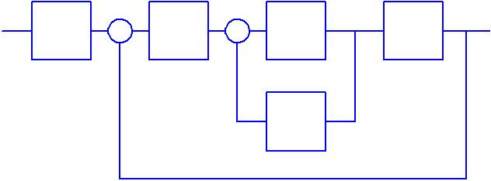

Рис. 3. Структурная схема

**Построение модели процесса с использованием VisSim v 5.0**

Построенная структурная схема может быть реализована с помощью пакета VisSim v 5.0.

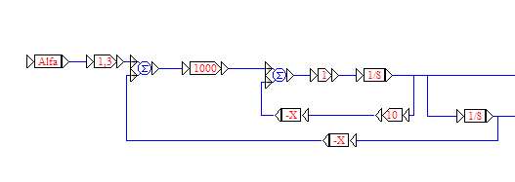

Рис. 4. Построение модели процесса с помощью VisSim v 5.0

Данная программа позволяет не только описать процесс работы реечного толкателя, но и оптимизировать данный процесс. На рис. 5. показаны процессы оптимизации перемещения и скорости реечного толкателя.

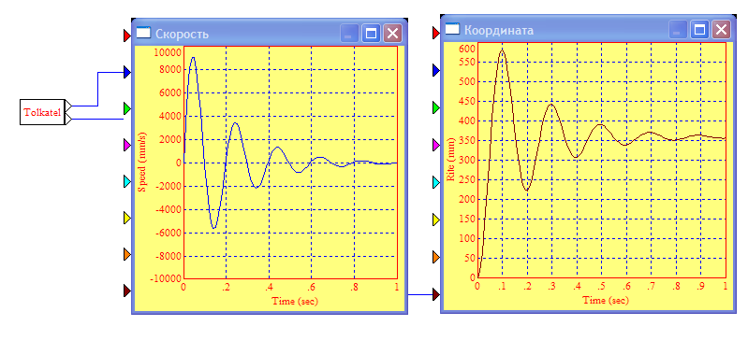

Рис. 5. Оптимизации перемещения и скорости реечного толкателя с помощью VisSim v 5.0

**Заключение**

В данной работе провели ряд технологических операций с целью получения как можно более качественной модели процесса перемещения заготовок, что позволяет сделать вывод о целесообразности использования данной программы (VisSim v5.0) практически для любого рода задач и тем самым дает возможность экономить достаточно много денежных средств на создание реальной модели процесса.